ODGOJNO – OBRAZOVNO PODRUČJE: KOMUNIKACIJA
POŠTOVANI! POMOGNITE UČENICIMA U REALIZACIJI OVOG ZADATKA – PROČITAJTE IM RIJEČI, A ONI NEKA POGLEDAJU I POKAŽU SLIKU TE PONOVE RIJEČ ZA VAMA! PONOVITE VIŠE PUTA!
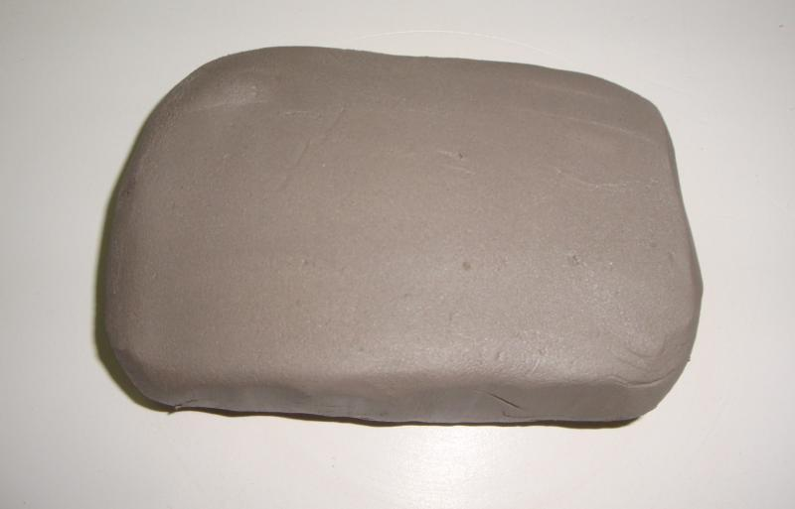
GLINA
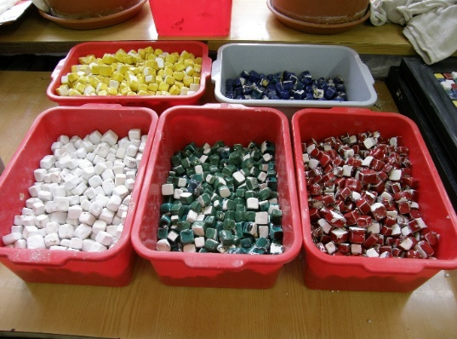
KOCKICE
SRČEKA
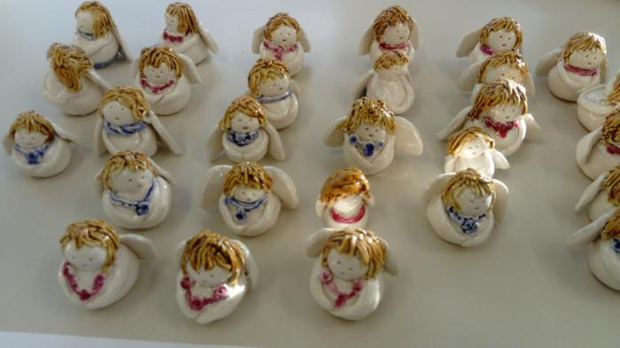
ANĐELI

